AJAX – Übung 3_1

# ÖV-Haltestellen auslesen

In dieser Übung wird die Open Transport API (<https://transport.opendata.ch/docs.html)> verwendet. Mit dem folgenden Endpunkt können Sie eine Liste mit ÖV-Haltestellen auslesen:

**Syntax: [GET]** [http://transport.opendata.ch/v1/locations?query={Suchbegriff}](http://transport.opendata.ch/v1/locations?query=%7bSuchbegriff%7d)  
**Beispiel:** **[GET]** <http://transport.opendata.ch/v1/locations?query=Bern>

Versuchen Sie, eine Webseite mit einem Text-Input zu erstellen. Wird im Text-Input ein Wert eingegeben, sollten alle ÖV-Haltestellen mit diesem Suchbegriff mit AJAX ausgelesen und auf der Webseite angezeigt werden:

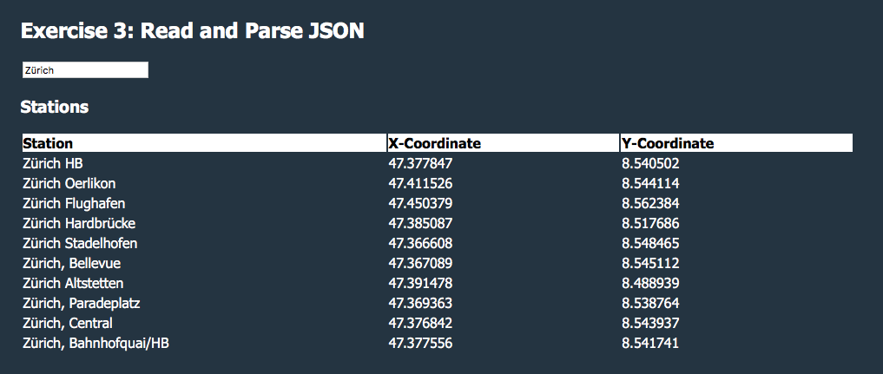

**Hinweis:** Sie finden die Beispiellösung im Verzeichnis „/*LOESUNGEN/3_1_Stations*“